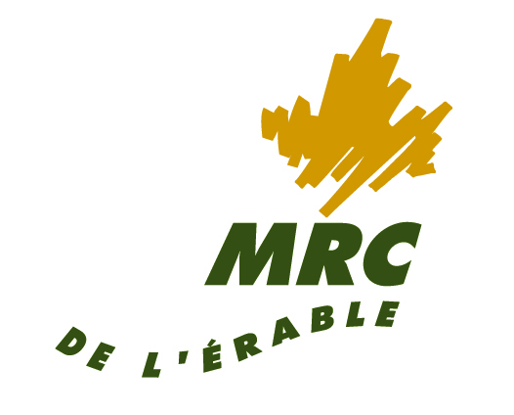
FORMULAIRE DE DEMANDE D’AIDE FINANCIÈRE
Fonds Régions et Ruralité – Volet II

Présentation du projet
Titre du projet :

Coût du projet : |  | Montant demandé FRR :
Date de réalisation prévue :

Organisme porteur
Nom de l’organisme porteur :
Nom de la personne responsable du projet :
Adresse :
Municipalité : | Code postal : | Casier postal :
Téléphone : | Courriel :

Description du projet
Résumé de votre projet
Décrivez les objectifs de votre projet
Votre projet répond à quel enjeu de votre territoire (Nommez le document de référence)
Comment prévoyez-vous faire la promotion de votre projet et l’aide financière accordée?

Création ou maintien d’emplois
Énumérez le nombre d’emplois créés ou maintenus dans le cadre du projet.
 | Temps plein | Temps partiel
Emploi(s) créé(s)
Emploi(s) maintenu(s)

Calendrier de réalisation
Veuillez indiquer les différentes étapes ou activités de la réalisation de votre projet ainsi que l’échéancier
Étapes à réaliser | Échéancier

Financement prévisionnel du projet
Présentez une prévision budgétaire pour votre projet. (Pour ouvrir le fichier, double cliquez sur le tableau)
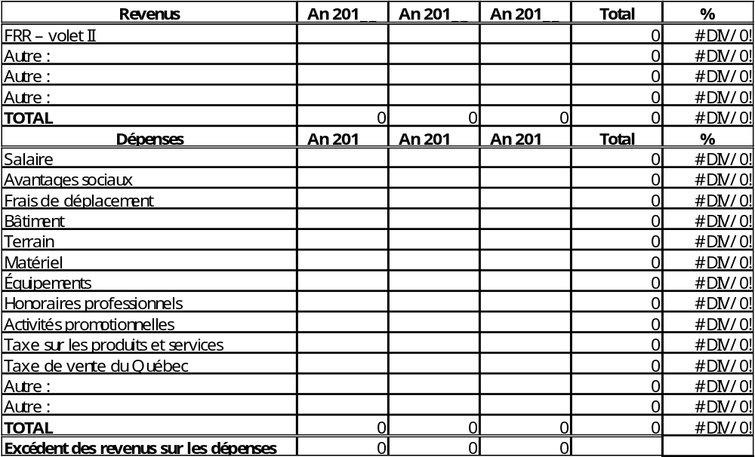
Aucune subvention supplémentaire ne sera accordée à la suite d’un dépassement des coûts du projet. Si votre organisme récupère un certain pourcentage des montants payés au niveau de la Taxe sur les produits et services (TPS) et de la Taxe de vente du Québec (TVQ) payées, veuillez le préciser ci-bas. La partie des taxes récupérées par votre organisme ne peut être considérée comme une dépense dans votre projet ni faire l’objet d’une aide financière du FRR - volet II.

Pourcentage récupéré : TPS : ______ % TVQ : ______ %

Déclaration
À titre de responsable du projet, je certifie que tous les renseignements inscrits dans le présent document sont véridiques et qu’ils sont fournis de bonne foi, au meilleur de ma connaissance. J’autorise également le personnel affecté à la mise en œuvre du FRR – volet II à vérifier ces renseignements auprès des personnes visées, au besoin

Nom du responsable
Signature du responsable |  | Date :

Veuillez transmettre ce document complété ainsi que les pièces justificatives requises à madame Sandra Vigneault, conseillère au développement des communautés à la MRC de L’Érable, aux coordonnées suivantes :
1783, av. St-Édouard
Plessisville, Qc G6L 3S7
Téléphone : 819 362-2333 poste 1260
Courriel : svigneault@erable.ca

Il n’est pas nécessaire d’utiliser tout l’espace alloué dans le questionnaire. Nous vous demandons cependant de ne pas excéder l’espace mis à votre disposition. La liste des pièces justificatives à fournir est disponible à la page 4 du présent document.
Fonds Régions et ruralité - volet II

Liste des pièces justificatives à fournir

□ Résolution de votre organisme désignant la personne responsable du projet et mandatée pour le développement de celui-ci dans le cadre du FRR – volet II
□ La résolution d’appui de la Municipalité
□ Copie de la charte ou des lettres patentes de votre organisme
□ Copie des états financiers de l’organisme pour les deux dernières années financières complétées
□ Résolutions ou lettres d’appui de vos partenaires confirmés démontrant clairement leurs engagements
□ Soumission ou offre de services appuyant le montage financier de votre projet

Dans le cas où votre projet vise la modification ou l’ajout d’infrastructures :
□ Plan permettant de localiser les terrains, bâtiments ou autres infrastructures visés
□ Confirmation de propriété, de location, de prêt ou de don concernant les terrains, bâtiments ou autres infrastructures visés
□ Attestation de la municipalité confirmant que les travaux et le type d’activités qui y seront réalisés sont conformes aux règlements et ententes en vigueur dans la municipalité

Dans le cas où un organisme ou une entreprise offre des activités, des produits ou des services semblables à ceux du projet :
□ Résolution ou lettre d’appui des organismes ou entreprises visés démontrant la non-concurrence du projet

Note : La MRC de L’Érable pourrait demander d’autres documents jugés pertinents.

